**1 – O que significa ORM?**

Mapeamento Objeto-Relacional (ORM) é um framework ou conjunto de classes que cria uma ponte entre o modelo relacional e o modelo orientado a objetos, facilitando o trato com as informações a serem armazenadas ou recuperadas no banco de dados.

O ORM reduz ao mínimo a necessidade de escrever códigos de conexão e queries SQL. Dessa forma, é possível obter uma redução significativa nos códigos da aplicação, gerando um código mais elegante e consequentemente ampliando a facilidade de posteriores manutenções na aplicação, além de ajudar na padronização.

Um ORM possui diversos métodos básicos que irão realizar a interação entre a aplicação e o banco de dados, se responsabilizando por algumas tarefas básicas, como o CRUD (Create, Read, Update e Delete), por exemplo. Além disso, o ORM irá gerenciar os detalhes de mapeamento de um conjunto de objetos para um banco de dados.

Um framework ORM não substitui totalmente a necessidade da utilização de SQL na sua aplicação. Ele satisfaz a maior parte das necessidades de interação com o banco de dados, mas em alguns casos ainda haverá a necessidade de consultas mais customizadas, que terão que ser realizadas por meio de SQL.

**2 – O que é o Entity Framework?**

É um framework objeto-relacional que permite que o .NET consiga trabalhar com o banco de dados relacional usando seus objetos, eliminando o tempo que os programadores perdiam montando as querys.

**3 – Para que serve a classe contexto?**

Representa uma conexão de banco de dados e um conjunto de tabelas.

Contexto contém os métodos e propriedades para comunicação de banco de dados.

**4 – O que é e para que serve o DbSet?**

É uma classe de pacote do Entity Framework que serve para mapear um objeto que será relacionado ao banco de dados. Usado na configuração da classe de contexto.

**NOVA ENTIDADE**

> Botão direito na tela em branco > Add New Entity

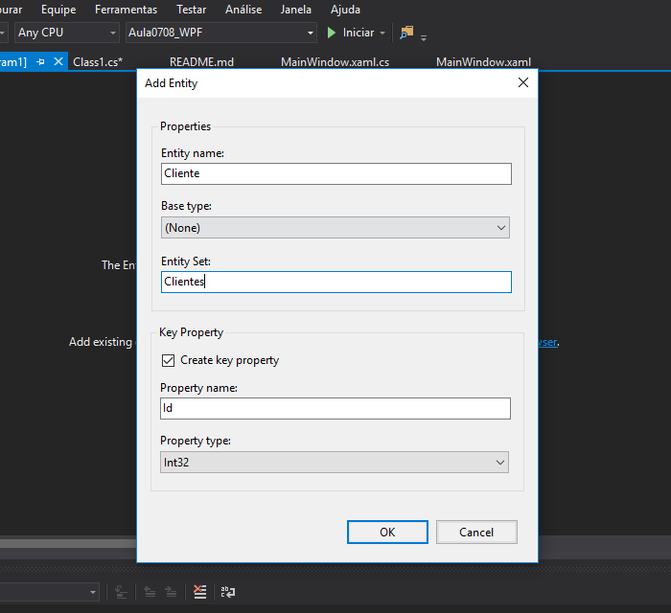

**NOVO RELACIONAMENTO**

> Botão direito na tela em branco > Add New Association

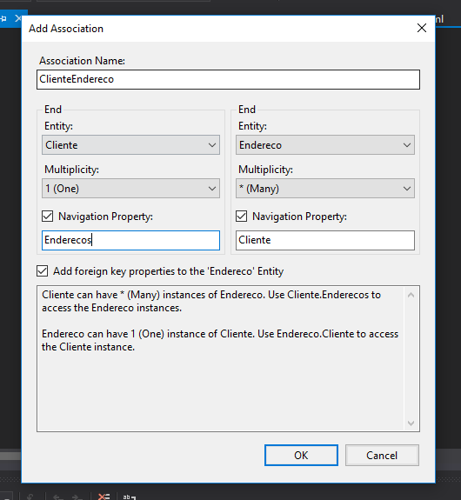

**CRIANDO NOVA CONEXÃO**

